

**КЕМЕРОВСКАЯ ОБЛАСТЬ - КУЗБАСС**

**СОВЕТ НАРОДНЫХ ДЕПУТАТОВ**

**КЕМЕРОВСКОГО МУНИЦИПАЛЬНОГО ОКРУГА**

**ПЕРВОГО СОЗЫВА**

**СЕССИЯ № 69**

**Решение**

от «30» мая 2024 г. № 953

г. Кемерово

О назначении публичных слушаний по проекту решения

Совета народных депутатов Кемеровского муниципального округа

«О внесении изменений в Правила благоустройства Кемеровского муниципального округа, утвержденные решением Совета народных депутатов Кемеровского муниципального округа от 31.08.2022 № 683»

Руководствуясь Федеральным законом от 06.10.2003 № 131-ФЗ «Об общих принципах организации местного самоуправления в Российской Федерации», Уставом муниципального образования Кемеровский муниципальный округ Кемеровской области – Кузбасса, решением Совета народных депутатов Кемеровского муниципального округа от 24.12.2019   
№ 19 «Об утверждении Положения о порядке организации и проведения публичных слушаний на территории Кемеровского муниципального округа» и решением Совета народных депутатов Кемеровского муниципального округа от 31.08.2023 № 849 «Об утверждении Порядка организации проведения публичных слушаний по проекту Правил благоустройства территории Кемеровского муниципального округа», Совет народных депутатов Кемеровского муниципального округа

**РЕШИЛ:**

1. Назначить публичные слушания по проекту решения Совета народных депутатов Кемеровского муниципального округа «О внесении изменений в Правила благоустройства Кемеровского муниципального округа, утвержденные решением Совета народных депутатов Кемеровского муниципального округа от 31.08.2022 № 683», согласно приложению 1 к настоящему решению.

2. Создать комиссию по организации и проведению публичных слушаний по проекту решения Совета народных депутатов Кемеровского муниципального округа «О внесении изменений в Правила благоустройства Кемеровского муниципального округа, утвержденные решением Совета народных депутатов Кемеровского муниципального округа от 31.08.2022 № 683» (далее – комиссия) согласно приложению 2 к настоящему решению.

3. Комиссии организовать и провести публичные слушания в соответствии с требованиями действующего законодательства Российской Федерации.

4. Установить срок проведения публичных слушаний с момента оповещения жителей до дня опубликования заключения о результатах публичных слушаний – не менее одного месяца и не более трех месяцев.

5. Определить дату проведения собрания участников публичных слушаний – 02.07.2024, время проведения – с 15:00 до 16:00.

6. Определить место проведения публичных слушаний – г. Кемерово,   
ул. Совхозная, д. 1а, каб. 34 (актовый зал администрации Кемеровского муниципального округа).

7. Комиссии организовать и провести публичные слушания в соответствии с требованиями решения Совета народных депутатов Кемеровского муниципального округа от 27.07.2023 № 835 «Об утверждении Порядка организации и проведения публичных слушаний по проектам документов в сфере градостроительной деятельности в Кемеровском муниципальном округе» и решения Совета народных депутатов Кемеровского муниципального округа от 31.08.2023 № 849 «Об утверждении Порядка организации проведения публичных слушаний по проекту Правил благоустройства территории Кемеровского муниципального округа».

8. Предложения и замечания по вопросу, обсуждаемому на публичных слушаниях, могут быть представлены в срок до 16:00 02.07.2024 в Совет народных депутатов Кемеровского муниципального округа, г. Кемерово,   
ул. Совхозная, д. 1а, кабинет 35. Телефон для консультаций: (384-2) 36-49-36.

9. Опубликовать настоящее решение в газете «Заря», официальном сетевом издании «Электронный бюллетень администрации Кемеровского муниципального округа» и официальном сайте Совета народных депутатов Кемеровского муниципального округа в информационно-телекоммуникационной сети «Интернет».

10. Контроль за исполнением настоящего решения возложить на Евдокимова Н.Я. - председателя комитета по бюджету, налогам и предпринимательству.

11. Настоящее решение вступает в силу после его официального опубликования.

Председатель

Совета народных депутатов

Кемеровского муниципального округа В.В. Харланович

Глава округа М.В. Коляденко

Приложение 1

к решению Совета народных депутатов

Кемеровского муниципального округа

от «30» мая 2024 г. № 953



**КЕМЕРОВСКАЯ ОБЛАСТЬ - КУЗБАСС**

**СОВЕТ НАРОДНЫХ ДЕПУТАТОВ**

**КЕМЕРОВСКОГО МУНИЦИПАЛЬНОГО ОКРУГА**

**ПЕРВОГО СОЗЫВА**

**СЕССИЯ № __**

**Решение**

от «__» _________ 2024 г. № ____

г. Кемерово

О внесении изменений в Правила благоустройства Кемеровского муниципального округа, утвержденные решением Совета народных депутатов Кемеровского муниципального округа от 31.08.2022 № 683

Руководствуясь п. 25 ч. 1 ст. 16 ФЗ от 06.10.2003 № 131-ФЗ «Об общих принципах организации местного самоуправления в Российской Федерации», Уставом муниципального образования Кемеровский муниципальный округ Кемеровской области – Кузбасса, Совет народных депутатов Кемеровского муниципального округа

**РЕШИЛ:**

1. Внести в Правила благоустройства Кемеровского муниципального округа, утвержденные решением Совета народных депутатов Кемеровского муниципального округа от 31.08.2022 № 683 «Об утверждении Правил благоустройства Кемеровского муниципального округа» (далее – Правила), следующие изменения:

1.1. В абзаце 15 статьи 2; в части 1, абзаце 1 части 3, абзаце 4 пункта «а» части 32, абзаце 2 пункта «б» части 32, пункте «з» части 32 статьи 29; в абзацах 3,4 части 1, части 3, 6, абзацах 5, 6, 8, 9 пункта «а» части 8, пунктах «д», «е», «ж», «з» части 8, абзаце 1 пункта «и» части 8, абзацах 1-8 пункта «к» части 8, абзацах 1, 4, 8 пункта «л» части 8, абзацах 1-3, 6 пункта «н» части 8, пунктах «о», «р» части 8, абзаце 2 части 10, абзацах 2-5, 7 части 11 статьи 29.1; в абзаце 2 части 17 статьи 30 Правил слова «информационной конструкции» заменить словом «вывески».

1.2. Статью 2 Правил дополнить абзацами следующего содержания:

«- вандальные изображения - это изображения, листовки, объявления, различные информационные материалы и конструкции, самовольно нанесенные на внешние поверхности зданий, строений, сооружений и (или) размещенные вне отведенных для этих целей мест.

- визуальный мусор - совокупность различных объектов, расположенных на территории определенной местности, которые своим внешним видом затрудняют целостное восприятие окружающей среды, портят архитектурно-художественный вид, и тем самым ухудшают внешний облик окружающей среды, притупляют и рассеивают внимание, затрудняют навигацию.».

1.3. Абзац 7 статьи 2 Правил изложить в следующей редакции:

«- информационная конструкция (вывеска) - элемент благоустройства, выполняющий функцию информирования населения Кемеровского муниципального округа, соответствующий требованиям настоящих Правил (далее- вывеска).».

1.4. Абзац 13 статьи 2 Правил изложить в следующей редакции:

«-информационная табличка - вывеска, содержащая сведения, предусмотренные пунктом 1 статьи 9 Закона Российской Федерации от 07.02.1992 № 2300-1 «О защите прав потребителей.».

1.5. В абзаце 14 статьи 2, части 8, части 9 статьи 29.1 Правил слова «информационным конструкциям» заменить словом «вывескам».

1.6. Абзац 16 статьи 2 Правил изложить в следующей редакции:

«- консольная вывеска – вывеска, устанавливаемая под прямым углом к наружной вертикальной поверхности здания, строения, сооружения;».

1.7. Абзац 17 статьи 2 Правил изложить в следующей редакции:

«-витражная вывеска – вывеска в виде тонких световых панелей или композиций из объемных световых элементов, размещаемая с внутренней стороны остекления витража, оконного проема, витража;».

1.8. Абзац 33 статьи 2 Правил изложить в следующей редакции:

«- фасадная вывеска - вывеска, размещаемая на фасаде зданий (помещений), строений, сооружений в пределах границ объекта, занимаемого хозяйствующим субъектом, и содержащая сведения о коммерческом обозначении, торговой марке (логотипе), виде деятельности;».

1.9. Пункт 1 части 16.1 статьи 16 Правил изложить в следующей редакции:

«1. При создании элементов озеленения учитываются принципы организации комфортной пешеходной среды, комфортной среды для общения, насыщения востребованных жителями общественных пространств элементами озеленения, а также создания на территории зеленых насаждений благоустроенной сети пешеходных и велосипедных дорожек, центров притяжения людей в границе населенных пунктов Кемеровского муниципального округа.».

1.10. Часть 16.1 статьи 16 Правил дополнить пунктами 10 и 11 следующего содержания:

«10. Для целей надлежащего содержания элементов озеленения, расположенных в границах населенных пунктов Кемеровского муниципального округа, в отношении многолетних зеленых насаждений могут проводиться следующие сезонные мероприятия:

- спил сухих веток;

- рубка для целей предупреждения аварийных ситуаций;

- декоративная стрижка кустарников;

- декоративная и санитарная опиловка многолетних зеленых насаждений (деревьев);

- очистка тротуаров от древесной и травянистой поросли;

- защита растений от вредителей (в случае необходимости);

- восстановление (высадка) новых экземпляров многолетних зеленых насаждений взамен утраченных в силу различных причин (кроме вырубки для целей расчистки строительной площадки);

11. Опиловка многолетних зеленых насаждений выполняется собственником земельного участка, на котором произрастают элементы озеленения, по согласованию с органом местного самоуправления, путем получения порубочного билета (кроме санитарных зон инженерных сетей).».

1.11. Пункт 1 части 16.7 статьи 16 и пункт 1 статьи 33 Правил дополнить абзацем следующего содержания:

«Устройство детской игровой и(или) спортивной площадки, в том числе отдельных элементов без формирования площадки, может быть выполнено только в границах населённого пункта с соблюдением требований по безопасному устройству и безопасной эксплуатации детского игривого и(или) спортивного оборудования.».

1.12. В абзаце 5 части 8 статьи 16.10; в статье 17.3; в части 4 статьи 20; в пункте 2) части 32, пункте «д» части 2 статьи 29; в абзаце 1 части 1, пунктах «б», «г» части 8, абзаце 8 пункта «к» части 8, абзаце 5 пункта «н» части 8, пункте «п» части 8 статьи 29.1 Правил слова «информационные конструкции» заменить словом «вывески».

1.13. В абзаце 1 пункта 4 статьи 26 Правил словосочетание «наносящие вред» заменить на словосочетание «не наносящие вред».

1.14. Абзац 1 части 3 статьи 26 Правил изложить в следующей редакции:

«3. Укладку свежевыпавшего снега в валы и кучи разрешается производить на прилегающей территории всех улиц, площадях, набережных, бульварах и скверах, в соответствии с требованиями действующего законодательства Российской Федерации.».

1.15. В абзаце 2 части 32 статьи 29, пункте «д» части 8, абзацах 2, 3 пункта «и» части 8 статьи 29.1 Правил слова «информационная конструкция» заменить словом «вывеска».

1.16. Пункт «е» части 32 статьи 29 Правил слова «информационной конструкцией» заменить словом «вывеской».

1.17. В пункте «б» части 33, абзаце 4 пункта «в» части 33, части 34, абзаце 3 части 37, части 40 статьи 29 Правил слово «конструкции» заменить словом «вывески».

1.18. В абзаце 1 части 33, пункте «а», «б» части 33, абзаце 1 части 36 статьи 29 Правил слово «вывеска» заменить словами «информационная табличка».

1.19. В абзаце 1 части 33, пунктах «а», «б» части 33, абзаце 1 части 36 статьи 29 Правил слово «вывеске» заменить словами «информационной табличке».

1.20. В абзаце 1 части 33, пунктах «а», «б» части 33, абзаце 1 части 36 статьи 29 Правил слово «вывеску» заменить словами «информационную табличку».

1.21. В пункте «а» части 33, абзаце 1 пункта «в» части 33, пунктах «г», «д» части 33, части 35, абзац 1 части 36, пункте «а» части 36, абзаце 1 пункта «в» части 36, абзаце 5 части 37, части 38, части 39 статьи 29; в абзаце 2 части 15, абзацах 2, 3-5, 8-10 части 16 статьи 29.1 Правил слово «вывески» заменить словами «информационной таблички».

1.22. В части 35, абзаце 1 пункта «б» части 36, абзаце 2 пункта «в» части 36, абзацах 2-4, 6, 8-13 части 37, части 38, части 39 статьи 29; в абзацах 1, 3 части 15, абзацах 1, 2 части 16 статьи 29.1 Правил слово «вывесок» заменить словами «информационных табличек».

1.23. Пункт «а» части 2 статьи 29 Правил изложить в следующей редакции:

«а) создание, изменение или ликвидация крылец (за исключением многоквартирных домов), навесов, козырьков, карнизов, балконов, лоджий, веранд, террас, эркеров, декоративных элементов, дверных, витражных, арочных и оконных проемов;».

1.24. Пункт «б» части 2 статьи 29 Правил изложить в следующей редакции:

«б) замена облицовочного материала или его колера;».

1.25. Часть 5 статьи 29 Правил дополнить пунктом «з» следующего содержания:

«з) архитектурное решение внешнего вида фасадов здания, строения, сооружения должно предусматривать единую цветовую гамму стен фасада, единую конфигурацию, цвет, материал переплетов оконных и дверных блоков, остекления балконов и лоджий, ограждений балконов и лоджий, форму и внешний вид архитектурных деталей, кровли, козырьков над всеми входными группами в здание, строение, сооружение, водосточной системы.».

1.26. Абзац 1 части 32 статьи 29 изложить в следующей редакции:

«32. На фасаде зданий и сооружений могут размещаться вывески следующих видов:

- фасадная вывеска;

- консольная вывеска;

- витражная вывеска;

- информационная табличка.».

1.27. Статью 29 Правил дополнить частями 41, 42, 43 следующего содержания:

«41. Для формирования архитектурного решения фасадов объекта не допускается использование следующих отделочных материалов:

- ПВХ и металлический сайдинг (за исключением объектов, расположенных на промышленных территориях);

- профилированный металлический лист (за исключением объектов, расположенных на промышленных территориях, ограждений);

- асбестоцементные листы;

- самоклеящиеся пленки;

- баннерная ткань.

42. Самовольное нанесение (изменение) изображений на внешние поверхности зданий, строений, сооружений не допускается.

Вандальные изображения подлежат удалению собственниками зданий, строений, сооружений, на внешних поверхностях которых такие вандальные изображения выявлены.

43. При создании, содержании, реконструкции и иных работах на внешних поверхностях зданий, строений, сооружений, запрещается избегать образования визуального мусора (эксплуатационных деформаций внешних поверхностей зданий, строений, сооружений, а также размещения на них конструкций и элементов конструкций, в том числе средств размещения информации, и оборудования) нарушение настоящих Правил благоустройства и иных документов муниципального образования.».

1.28. В наименовании статьи 29.1; в абзаце 4, абзаце 42 статьи 2, пункте «г» части 5, пункте «е» части 5, пункте 1) части 32, пункте «а» части 32, абзацах 1, 3-7, 9 части 32, пунктах «в», «д», «ж», «и» части 32, пункте «в» части 33 статьи 29; в абзаце 11 части 1, части 3, части 4, абзаце 1 части 7, пункте «а» части 8, пункте «в» части 8, пункте «г» части 8, абзаце 8 пункта «к» части 8, абзаце 9 пункта «л» части 8, абзаце 5 пункта «м» части 8, абзацах 4, 5 пункта «н» части 8, абзаце 2 части 9, абзаце 1 части 10, абзацах 1, 2 части 11   
статьи 29.1; в абзацах 1, 2 части 17 статьи 30 Правил слова «информационных конструкций» заменить словом «вывесок».

1.29. Абзац 2 части 1 статьи 29.1 Правил изложить в следующей редакции:

«- размещаться в отсутствие или в нарушение решения о согласовании установки вывески, дизайн-проекта размещения вывески. Согласование установки вывески, дизайн-проекта размещения вывески осуществляется при наличии согласования архитектурного решения внешнего вида фасадов зданий, строений, сооружений (или их частей), нестационарных торговых объектов, на которых предполагается размещение вывесок в соответствии с дизайн-проектом. Порядок согласования установки вывески, дизайн-проекта размещения вывески определяется нормативным правовым актом администрации Кемеровского муниципального округа;».

1.30. Часть 1 статьи 29.1 Правил дополнить следующими абзацами:

«- размещаться на транспортных средствах посредством устройства дополнительных элементов, не предусмотренных конструктивом транспортного средства (исключительно или преимущественно в качестве передвижной или стационарной вывески);

- размещаться на фасадах, кровлях индивидуальных жилых домов, садовых и дачных домов, домов блокированной застройки (дуплексов, таунхаусов), индивидуальных гаражей, хозяйственных построек жилой застройки;

- содержать лозунги, слоганы, информацию о характеристиках реализуемых товаров, о проводимых хозяйствующим субъектом акциях и/или скидках;».

1.31. Абзац 5 части 1 статьи 29.1 Правил изложить в следующей редакции:

«- размещаться на колоннах, полуколоннах, пилястрах, лепнине, карнизах, пилонах, порталах, в арках, кровле, на фасадах с настенной росписью;».

1.32. Часть 5 статьи 29.1 Правил изложить в следующей редакции:

«5. Размещение вывески не должно способствовать скапливанию снега, намоканию фасадов, наносить ущерб внешнему виду и техническому состоянию фасадов зданий, строений, сооружений, нестационарных торговых объектов.».

1.33. Абзац 5 части 7 статьи 29.1 Правил изложить в следующей редакции:

«- кабель-канал, гофрированная труба и прочее оборудование, используемые для электропроводки должны окрашиваться в цвет фасада здания, строения, сооружения, нестационарного торгового объекта.».

1.34. В абзаце 5 пункта «к» части 8 статьи 29.1 Правил слово «высота» заменить словом «толщина».

1.35. Пункт «к» части 8 статьи 29.1 Правил дополнить следующими абзацами:

«- общая высота текстовой части с учетом высоты выносных элементов шрифта должна составлять не более 150мм для фасадной вывески, состоящей из одной строки, максимальная высота объемных декоративно-художественных элементов, размещаемых в составе фасадной вывески не более 200мм для нестационарных торговых объектов;

- общая высота фасадных вывесок, размещаемых на внешних поверхностях торговых, офисных центров, а также культурно-зрелищных зданий (кинотеатров, концертных и выставочных залов, клубов, театров, цирков, музеев, выставок, спортивно-зрелищных и спортивных зданий, сооружений с числом мест для зрителей более 500, аквапарков).».

1.36. Абзац 2 пункта «л» части 8 статьи 29.1 Правил изложить в следующей редакции:

«- максимальная высота фасадной вывески должна составлять не более 500 мм (за исключением случаев размещения фасадной вывески на фризе).».

1.37. В абзаце 6 части 11 статьи 29.1 Правил слово «информационными конструкциями» заменить словом «вывесками».

1.38. В абзаце 1 части 12 статьи 29.1 Правил слова «витринным информационным конструкциям» заменить словами «витражным вывескам».

1.39. В абзаце 2 части 12, абзаце 1 части 13 статьи 29.1 Правил слова «витринные информационные конструкции» заменить словами «витражные вывески».

1.40. В абзацах 2, 7 части 13 статьи 29.1 Правил слова «витринной информационной конструкции» заменить словами «витражной вывески».

1.41. В абзаце 3 части 13 статьи 29.1 Правил слова «витринных информационных конструкций» заменить словами «витражных вывесок».

1.42. В абзаце 1 части 15 статьи 29.1 Правил слово «вывескам» заменить словами «информационным табличкам».

1.43. В абзаце 2 части 16 статьи 29.1 Правил слова «300мм по высоте» заменить словами «300мм по ширине», слова «400мм по ширине» заменить словами «400мм по высоте».

1.44. Часть 16 статьи 29.1 Правил дополнить следующими абзацами:

«- в оформлении информационной таблички допускается использование логотипов, а также надписей на иностранном языке или использование средств латинского или иного не кириллического алфавита, графических изображений или их комбинаций, зарегистрированных в установленном порядке в качестве товарного знака или знака обслуживания;

- число табличек, размещаемых по сторонам (справа и слева) от входа, въезда, не должно превышать трех на каждой из сторон, при этом они должны иметь одинаковые размеры, размещаться упорядоченно с соблюдением горизонтальных и вертикальных осей.».

1.45. Абзац 8 части 16 статьи 29.1 Правил изложить в следующей редакции:

«- установка информационной таблички должна производиться вплотную к поверхности фасада здания, строения, сооружения, нестационарного торгового объекта;».

1.46. В абзаце 10 части 16 статьи 29.1 Правил слова «не более 2200мм» заменить словами «не более 2000мм».

1.47. Статью 29.1 дополнить частью 17 Правил следующего содержания:

«17. Порядок согласования дизайн-проекта размещения вывески, требования к дизайн-проекту размещения вывески устанавливаются нормативным правовым актом администрации Кемеровского муниципального округа;

Срок действия дизайн-проекта размещения вывески составляет 1 год.

Дизайн-проект размещения вывески включает текстовые и графические материалы.

Текстовые материалы включают:

- сведения об адресе объекта;

- сведения о типе конструкции вывески, месте ее размещения;

- сведения о способе подсветки вывески;

- параметры вывески.

Графические материалы дизайн-проекта при размещении вывески на внешних поверхностях зданий, строений, сооружений, нестационарных торговых объектах включают:

- ортогональную проекцию фасада объекта, на которой предполагается размещение вывески, с указанием места размещения, параметров (длина, ширина, высота) и вида вывески;

- эскиз вывески;

- цветовое решение вывески;

- конструктивное решение схемы узлов крепления вывески;

- вид архитектурного освещения фасадов;

- фотомонтаж (графическая врисовка вывески в месте ее предполагаемого размещения в существующей ситуации). Выполняется на фотографии с соблюдением пропорций размещаемого объекта. Фотомонтаж должен обеспечить в полном объеме четкую демонстрацию места размещения вывески и всех иных конструкций, размещенных на всей плоскости внешних поверхностей здания, строения, сооружения;

- цветные фотографии предполагаемого места размещения вывески, выполненные не более чем за 30 дней до обращения в орган местного самоуправления, в количестве не менее 3 цветных фотографий (в формате 10х15см или 13х18см) Фотографии объекта должны быть выполнены с соблюдением контрастности и цветопередачи. Фотофиксацию необходимо производить с двух противоположных сторон (слева и справа от предполагаемого места размещения вывески), захватывающие место размещения вывески и иные вывески, размещенные на всей плоскости внешних поверхностей здания, строения, сооружения.

Дополнительные требования к дизайн-проекту размещения вывески, предоставляемому в электронной форме (далее — электронный документ):

- формирование электронного документа должно осуществляться с использованием единого файлового формата PDF, JPG, JPEG;

- электронный документ готовится путем сохранения из векторных программ;

- состав материалов сформированного электронного документа и форма их предоставления должны быть такими, чтобы при их распечатке было обеспечено изготовление полной бумажной версии документа - без каких-либо дополнительных действий со стороны пользователя;

- в сохраненном электронном образе должен отсутствовать эффект деформации изображения;

- количество образов должно соответствовать количеству листов в исходном документе. Не допускается наличие на электронных образах черных полей по краям изображения, полос, пятен, размытость изображения, влияющих на читабельность и отсутствующих на оригинале, нарушение порядка следования страниц документа.

Согласование дизайн-проекта размещения вывески на внешних поверхностях здания, строения, сооружения осуществляется с учетом ранее утвержденных дизайн-проектов размещения вывесок на данном объекте.

Общие требования к размещению вывесок на нестационарных торговых объектах.

Вывески должны:

- устанавливаться под козырьком торгового фронта в виде световых объемных элементов без подложки, общая высота текстовой части с учетом высоты выносных элементов шрифта должна составлять не более 150мм для фасадной информационной вывески, состоящей из одной строки, максимальная высота объемных декоративно-художественных элементов, размещаемых в составе фасадной информационной вывески, не более 200мм. Для информационных вывесок необходимо использовать шрифты без искажения букв, с использованием одного цвета, без градиентной заливки.

На остановочном (торгово-остановочном) павильоне допускается размещение светового короба с наименованием остановочного пункта.

Не допускается:

- нанесение изображений информационного характера на защитные жалюзи;

- заклейка пленками фасадов и остекленных поверхностей витражей;

- размещение рекламных конструкций.».

1.48. Статью 38 Правил дополнить частью 22 следующего содержания:

«22. Мероприятия по восстановлению поврежденных в результате выполнения земляных работ элементов благоустройства должны включать в себя следующие мероприятия:

а) восстановление нарушенного плодородного почвенного слоя с восстановлением зеленых насаждений, в том числе газонов с посевом газонных трав, высадкой утраченных многолетних зеленых насаждений (в случае, если восстанавливаемая территория не входит в санитарную зону инженерных сетей, где высадка высокорослых многолетних зеленых насаждений запрещена и(или) возможность такой высадки ограничена);

б) качественное восстановление покрытий на всю ширину проезжей части дороги, тротуара, оборудованной пешеходной зоны;

в) качественное восстановление бордюрного (бортового) камня, в том числе с заменой поврежденного;

г) восстановление прилегающей территории к дорогам общего пользования местного значения (в том числе обочины дороги) путем восстановления до уровня проезжей части с применением материалов, соответствующих паспорту на объект (дорогу) и типу покрытия;

д) восстановление (установка) демонтированных элементов благоустройства, в том числе детского игрового и спортивного оборудования, малых архитектурных форм, диванов садовых, урн, мачт уличного освещения и тому подобных элементов, отнесенных настоящими Правилами к элементам благоустройства, в соответствии с установленными к их установке требованиями, при условии, что территория, на которой проводились земляные работы, не входит в санитарную зону инженерных сетей. В случае если территория земельного участка входит в санитарную зону инженерных сетей, то восстановление с последующей установкой элементов детского игрового и спортивного оборудования, а также малых архитектурных форм согласовывается с собственником элементов благоустройства и земельного участка;

е) восстановление на прежнее место (в соответствии с координатами, внесенными в реестр мест накопления ТКО) площадки для накопления ТКО в соответствии с установленными действующим законодательством требованиями (если перенос места (площадки) накопления ТКО не согласован заранее с собственником такой площадки.».

1.49. Статью 39 Правил дополнить пунктом 7 следующего содержания:

«7. При устройстве съездов (въездов) с проезжей части автомобильной дороги (улицы) на земельный участок, принадлежащий собственнику (физическому и(или) юридическому лицу, индивидуальному предпринимателю), в том числе с дорог общего пользования местного значения, улиц населенного пункта, в соответствии с нормами действующего законодательства Российской Федерации, собственник такого земельного участка обязан обратиться в орган местного самоуправления, являющийся собственником автомобильной дороги, для получения разрешения на устройство такого съезда (въезда) на свой земельный участок.

7.1. При устройстве съезда (въезда) на земельный участок собственником такого участка должны быть соблюдены требования части 6 пункта «л» статьи 24 настоящих Правил.

7.2. Требования к покрытию устраиваемого съезда (въезда) на земельный участок собственника с автомобильной дороги общего пользования местного значения (улицы) дополнительно не предъявляются при одновременном соблюдении следующих условий:

1) при устройстве покрытия съезда (въезда) не нарушается покрытие автомобильной дороги, к которой он примыкает;

2) соблюдены требования части 6 пункта «л» статьи 24 настоящих Правил;

3) устройство покрытия съезда (въезда) на земельный участок выполнено из разрешенных к использованию материалов, не наносящих вреда окружающей среде (использование в качестве покрытия и(или) дренирующих материалов при устройстве съезда (въезда) продуктов горения угля и(или) шлакосодержащих компонентов и материалов запрещено);

4) в случае, если имеются уникальные особенности ландшафта, не позволяющие устроить съезд (въезд) на земельный участок, при согласовании с органом местного самоуправления возможности устройства такого съезда (въезда), собственнику земельного участка необходимо предоставить к заявлению на разрешение на устройство съезда (въезда) проект на его устройство с учетом уникальных особенностей ландшафта.

7.3. Устройство съезда (въезда) на земельный участок, при отсутствии уникальных особенностей ландшафта местности, в части сохранения водопропускной (водоотводной) функции водоотводной канавы следует выполнить в соответствии со схемой, представленной в приложении 18 к настоящим Правилам.».

1.50. Дополнить Правила приложением 18 согласно приложению к настоящему решению.

2. Опубликовать настоящее решение в газете «Заря», официальном сетевом издании «Электронный бюллетень администрации Кемеровского муниципального округа» и официальном сайте Совета народных депутатов Кемеровского муниципального округа в сети «Интернет».

3. Контроль за исполнением настоящего решения возложить на   
Денисова В.В. – председателя комитета по социально-экономическому развитию и жилищно-коммунальному хозяйству

4. Решение вступает в силу после его официального опубликования.

Председатель Совета народных депутатов

Кемеровского муниципального округа В.В. Харланович

Глава округа М.В. Коляденко

Приложение

к решению Совета народных депутатов

Кемеровского муниципального округа

от «30» мая 2024 г. № 953

Приложение 18

к Правилам благоустройства

Кемеровского муниципального округа

**Схема организации въезда на земельный участок собственника с автомобильной дороги (улицы) вне зависимости от типа покрытия автомобильной дороги (улицы)**

(вариант 1)

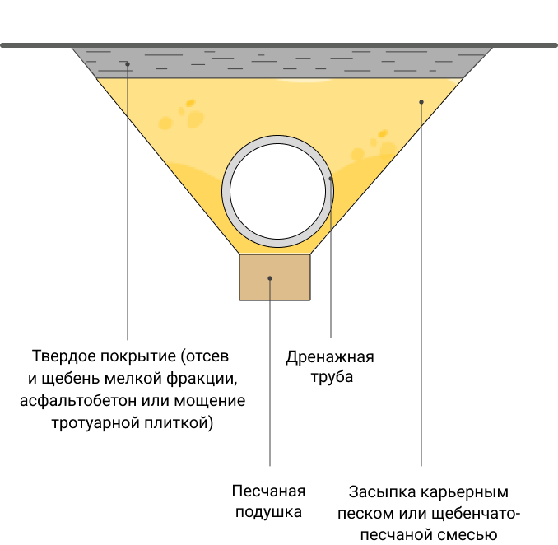

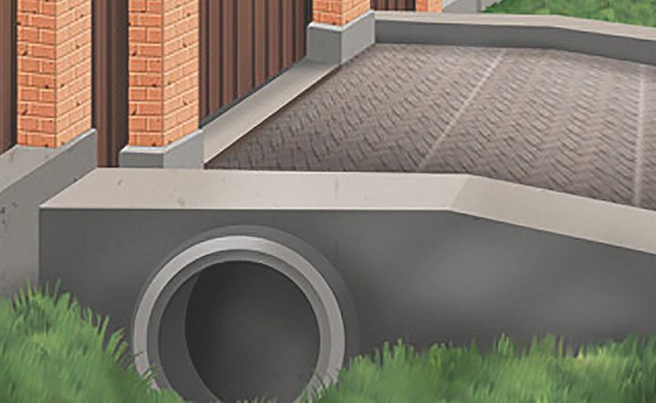

**Схема организации въезда на земельный участок собственника с автомобильной дороги (улицы) вне зависимости от типа покрытия автомобильной дороги (улицы)**

(вариант 2)

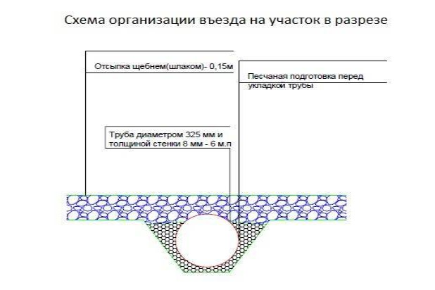

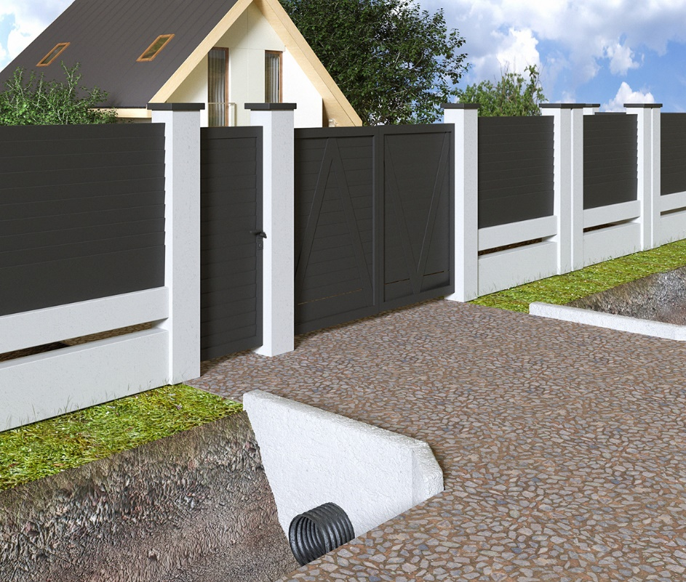

Приложение 2

к решению Совета народных депутатов

Кемеровского муниципального округа

от «30» мая 2024 г. № 952

**Комиссия по организации и проведению публичных слушаний по**

**проекту решения Совета народных депутатов**

**Кемеровского муниципального округа «О внесении изменений в Правила благоустройства Кемеровского муниципального округа, утвержденные решением Совета народных депутатов**

**Кемеровского муниципального округа от 31.08.2022 № 683»**

**Председатель комиссии:**

Денисов Владимир Васильевич – председатель комитета по социально-экономическому развитию и жилищно-коммунальному хозяйству;

**Заместитель председателя комиссии:**

Левин Дмитрий Геннадьевич – заместитель председателя Совета народных депутатов Кемеровского муниципального округа;

**Секретарь рабочей комиссии:**

Поликов Антон Андреевич – советник председателя Совета народных депутатов Кемеровского муниципального округа;

**Члены рабочей комиссии:**

Спиридонов Николай Александрович – депутат Совета народных депутатов Кемеровского муниципального округа;

Шаманович Ольга Романовна – начальник управления архитектуры и градостроительства администрации Кемеровского муниципального округа;

Леонтьева Юлия Владимировна – начальник контрольно-ревизионного управления администрации Кемеровского муниципального округа;